اللقب و الأسم:........................................................................................................... القسم: ..................
التمرين الأول:
- أكمل بالعدد المناسب :
………………= 2159 21,59 ÷ ، 25,75 x ……………= 2,575، 0,001= …………… 33,6 x
- أوجد العدد المجهول في كل حالة :
15 - □ = 7,2
□ = ………………
7 x □ = 84
□ = ………………
□ + 26,2 = 51,17
□ = ………………

التمرين الثاني:
- من بين الأعداد النسبية الآتية: 5,73؛ 6 ؛ +4 ؛ -3 ؛ 0؛ +5,6؛ -5,73؛ -2,3 . عين :
- الأعداد النسبية الموجبة: ...........................................................................................................................................................
- الأعداد النسبية السالبة: .............................................................................................................................................................
- الأعداد النسبية الصحيحة: .......................................................................................................................................................
- عددان نسبيان متعاكسان: .........................................................................................................................................................
- أحسب ما يلي :
…………………………………………………………………………………….………………………………………………………………………………………………………………………
…………………………………………………………………………………………………………………………………………………………………………………………………………
……………………………………………………………………………………………………………………………………………………………………………………………………………
$$40×\frac{5}{10}=$$
$$\frac{7}{10}+\frac{13}{100}=$$
$$\frac{19}{10}-\frac{12}{10}=$$
التمرين الثالث:
- اشترى تاجر 800 kg من الطماطم ليبيعها، فسد 5% منها. أحسب وزن الطماطم التي فسدت.
………………………………………………………………………………………………………………………………………………………………
…………………………………………………………………………………………………………………………………………………
- خزان يحتوي على 260 L من البنزين، استهلك $\frac{3}{4}$ منه. أحسب كمية البنزين المستهلك.
………………………………………………………………………………………………………………………………………………………………
…………………………………………………………………………………………………………………………………………………
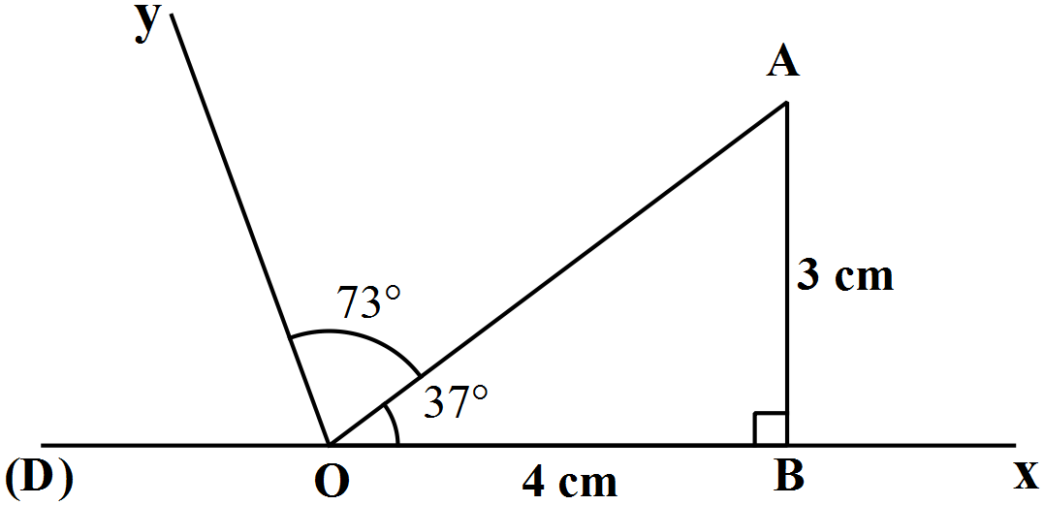التمرين الرابع:
لاحظ الشكل الآتي:
- قيس الزاوية $\hat{xOy}$ هو: ........................................................................
- أحسب مساحة المثلث ABC :
...............................................................................................................................

...............................................................................................................................

